|  |  |
| --- | --- |
| 平成28年 10月31日(月)  平成28年度　第4回  大阪府河川整備審議会 | 資料2-4 |

男里川水系河川整備計画

（素案）

平成28年10月

大　阪　府

目　次

**第1章 河川整備計画の目標に関する事項 ･･･････････････････････････････････････ 1**

第1節 流域及び河川の概要 ･････････････････････････････････････････････････ 1

1. 流域の概要 ･･･････････････････････････････････････････････････････････ 1

2. 流域の特性 ･･･････････････････････････････････････････････････････････ 2

3. 河川特性 ･････････････････････････････････････････････････････････････ 5

第2節 河川整備の現状と課題 ･･･････････････････････････････････････････････ 7

1. 治水の現状と課題 ･････････････････････････････････････････････････････ 7

2. 河川利用及び河川環境の現状と課題 ･････････････････････････････････････ 8

第3節 流域の将来像 ･･･････････････････････････････････････････････････････10

第4節 河川整備計画の目標 ･････････････････････････････････････････････････11

1. 洪水、高潮等による災害の発生の防止又は軽減に関する目標 ･･･････････････11

2. 河川の適正な利用及び正常な機能の維持に関する目標 ･････････････････････12

3. 河川環境の整備と保全に関する目標 ･････････････････････････････････････13

4. 河川整備計画の計画対象区間 ･･･････････････････････････････････････････14

5. 河川整備計画の計画対象期間 ･･･････････････････････････････････････････14

6. 本計画の適用 ･････････････････････････････････････････････････････････14

**第2章 河川整備の実施に関する事項 ･･････････････････････････････････････････ 15**

第1節 河川工事の目的、種類及び施行の場所並びに

当該河川工事の施行により設置される河川管理施設の機能の概要 ････････ 15

1. 洪水対策･･････････････････････････････････････････････････････････････15

2. 河川環境の整備と保全･････････････････････････････････････････････････ 18

第2節 河川の維持の目的、種類及び施行の場所 ･･･････････････････････････････19

1. 河川管理施設･･････････････････････････････････････････････････････････19

2. 許可工作物････････････････････････････････････････････････････････････19

3. 河川空間の管理･･････････････････････････････････････････‥････････････20

**第3章 その他河川整備を総合的に行うために必要な事項 ････････････････････････ 21**

第1節 地域や関係機関との連携に関する事項 ･････････････････････････････････21

第2節 河川情報の提供に関する事項 ･････････････････････････････････････････21

# 

# 第1章　河川整備計画の目標に関する事項

# 第1節　流域及び河川の概要

# 1．流域の概要

川水系は、男里川、川、川、川の四河川からなる二級水系で、市、市を流れ、その流域は泉南市、阪南市、市、和歌山市、市、の川市に属しています（図-1.1参照）。

男里川は、流域面積は約58.66km2、二級指定区間延長は約2.5kmで、和泉山脈に源を発し、大阪湾に注ぎます。

金熊寺川は、流域面積は約25.82km2、二級指定区間延長は約10.5kmで、男里川の河口から上流1.9km付近で右岸から合流します。

山中川は、流域面積は約19.54km2、二級指定区間延長は約2.5kmで、男里川の河口から上流2.4km付近の男里川上流端で右岸から合流します。

菟砥川は、流域面積は約12.51km2、二級指定区間延長は約1.5kmで、男里川の河口から上流2.4km付近の男里川上流端で左岸から合流します。



**N**

**凡　例**

　　　　：二級河川

　　　　：流域界

図1.1　男里川水系流域図

2．流域の特性

（1）自然特性

##### 地形・地質

男里川水系の地形は、上流域には和泉山脈があり、下流域には泉南台地が緩やかに広がり、金熊寺川合流点付近から、大阪湾沿岸の平地に続きます。標高は、流域界をなす山稜が500～400m程度、丘陵地が300～100m、平地は50～5m程度となっています。

男里川水系の地質は、上・中流部が和泉層群、下流部は大阪層群から構成されています。

##### 気候

流域内の気候は、温暖で降水量の少ない「瀬戸内海式気候」に属し、近傍の大阪管区気象台熊取観測所における昭和56年から平成27年までの気象データによると、年平均気温は15.8℃と温暖で、年平均降水量は1,292mmとなっており、全国平均値1,700mmに比較して少ないという特徴があります。

##### 自然環境

男里川水系での既往調査で、魚類は8科21種確認されており、大阪府レッドリスト2014で絶滅危惧Ⅱ類に指定されているイトモロコ、ドジョウ、ミナミメダカや、準絶滅危惧に指定されているタモロコ、ナマズ等が確認される一方、外来生物法により特定外来生物に指定されているブルーギルやオオクチバスも確認されています。

底生生物は、57科127種確認されており、大阪府レッドリスト2014で準絶滅危惧に指定されているヒラテテナガエビが確認されています。そのほか、カワニナ、ゲンジボタルなどが確認されています。

また、男里川河口には大阪府内唯一の天然干潟が形成されており、野鳥や海の生物など貴重な生物の生息地となっています。河口中洲のヨシ原では、フトヘナタリやクリイロカワザンショウ、ハクセンシオマネキ、ユビアカベンケイガニ、アシハラガニ等が多く見られます。鳥類では、ズグロカモメ、イカルチドリ、メダイチドリ、ソリハシシギ、キアシシギ、トウネン、キョウジョシギなどが見られます。ほかにも全国的にも希少とされるイボウミニナ、ヘナタリ、ウモレベンケイガニなども断続的に確認されています。

（2）社会環境特性

##### 人口

平成27年10月時点で、流域市の人口は、泉南市が約6.3万人、阪南市が約5.4万人、泉佐野市が約10.1万人となっています。また、世帯数は、泉南市が約2.3万世帯、阪南市が約2.1万世帯、泉佐野市が約4.1万世帯となっています。平成7年頃から平成18年頃までは、関西国際空港や大阪湾ベイエリアの開発に伴う住宅開発の影響もあって人口は増加傾向にありましたが、近年はやや減少傾向です。

##### 産業

泉南市では、平成22年国勢調査時点の就業者人口は、卸売り、飲食店、サービス業等の第3次産業が71.1％、製造業等の第2次産業が26.1％、農業等の第1次産業が2.8％となっています。同様に、阪南市では、第3次産業が74.2％、第2次産業が24.2％、第1次産業が1.6％、泉佐野市では、第3次産業が72.5％、第2次産業が24.8％を占め、第1次産業は2.7％となっています。

1. 農業・林業

男里川の流域市では、伝統的に優れた栽培技術で生産され、全国にも誇れる農産物が多くあります。泉南市、泉佐野市で主に生産されている大阪ふき、きゃべつ、泉州たまねぎ、泉州さといも、大阪ねぎ、泉州みずなす、ずいき、大阪えだまめは、「なにわ特産品[1]1)」として選定されています。また泉南市、泉佐野市他が原産の泉州は、「なにわの伝統野菜[2]2)」として認証されています。果実については、約200年の歴史がある温州みかんの栽培が盛んであり、男里川流域市では、泉南市で主に生産されています。

1. 漁業

河口部に隣接する岡田漁港、田尻漁港では、イワシ類、タコ類、イカナゴ、スズキ類等の漁獲があり、いかなごのくぎ煮、アナゴ、だこが特産品となっています。

1. 工業

工業については、繊維産業等が盛んです。泉南市ではペットボトルから再生された繊維を使ったエコ作業手袋、泉佐野市では全国シェアの約半数を占める泉州タオルが特産品となっています。

1. 商業

商業については、販売額、商店数、従業員いずれも減少傾向にあります。

（3）土地利用

平成26年1月時点で、泉南市の土地利用は、宅地が約38％、農地(田及び畑)が約27％、山林が約16％、その他が約18％、阪南市の土地利用は、宅地が約43％、農地(田及び畑)が約20％、山林が約27％、その他が約10％、泉佐野市の土地利用は、宅地が約40％、農地(田及び畑)が約24％、山林が約18％、その他が約19％となっています。

流域内の土地利用は、阪和自動車道から上流域は山地で、豊かな自然が残されています。中流域及び下流域では市街化区域が大半を占めていますが、沿川では比較的田畑が広がっています。平成6年から平成22年への土地利用の変化については、流域市全体でみると、田畑が減少し、宅地が増加している傾向にあります。

（4）歴史・文化・観光

男里川の周辺は、戦時中も大きな空襲を受けなかったため、多くの文化財があります。

男里遺跡は、縄文時代後期から中世の複合遺跡で、大阪府南部の泉南市男里・馬場・幡代に所在しています。男里右岸にあたり、約1㌔×1.3㌔四方の広がりを持つ遺跡です。昭和5年（1930）に遺物が発見されたことが契機となり、最初の調査が行なわれ、弥生土器や石器が確認されました。周辺の主要な遺跡としては、弥生時代では遺跡（中期）・幡代遺跡・幡代南遺跡（前～中期）、古墳時代では天神の森遺跡（後期）、古墳（後期）などが知られています。又、調査地から約1.5㌔離れて現存する林昌寺の境内からは、泉南地域唯一の銅鐸が発見されています。

また、岡中旧神社境内にある大楠は、根元の囲りは12メートル、高さ30メートル、枝がおおう地面は300平方メートル以上にもなる大木で、その樹齢は約800年といわれ、大阪府天然記念物として指定を受けています。

（5）交通

流域内における交通は、大阪府と和歌山県を結ぶ形で鉄道や幹線道路が整備されています。鉄道はJR阪和線、南海本線が並走し、幹線道路は阪和自動車道、国道26号（第二阪和国道）、関西空港自動車道といった交通網が基幹を成しています。

3．河川の特性

（1）男里川

男里川は、主に築堤形状であり、多くは市街地を流下しています。河口～金熊寺川合流点は川幅が90～110mと広く、高水敷を有する複断面構造となっています。金熊寺川合流点～山中川・菟砥川合流点は川幅が約40mの単断面構造となっています。河床勾配は1/300～1/250程度です。（図-1.2写真参照）

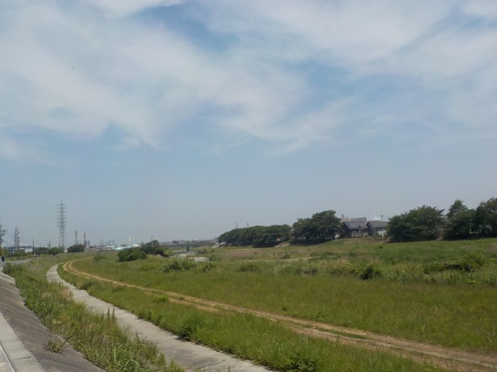

【男里川（男里橋下流）】

図1.2　男里川の現状

（2）金熊寺川

金熊寺川は、主に掘込形状であり、多くは農地を流下しています。川幅が10～40mの単断面構造となっています。河床勾配は1/160～1/50程度です。（図-1.3写真参照）

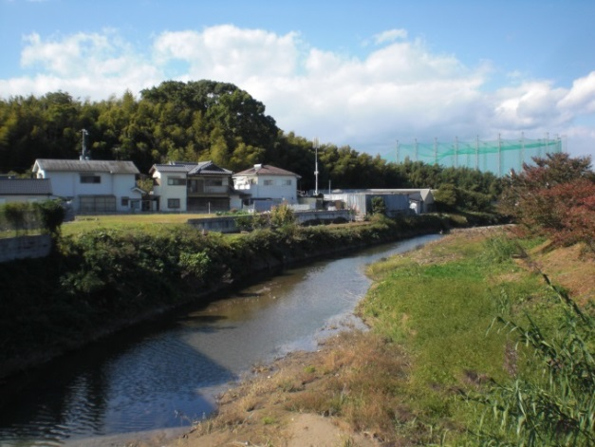

【金熊寺川・（橋下流）】

図1.3　金熊寺川の現状

（3）山中川、菟砥川

山中川は、主に築堤形状であり、多くは農地を流下しています。川幅が10～25mの単断面構造となっています。河床勾配は1/130～1/90程度です。（図-1.4写真参照）

菟砥川は、掘込形状であり、農地と宅地の混在地を流下しています。川幅が20～25mの単断面構造となっています。河床勾配は1/120程度です。（図-1.5写真参照）

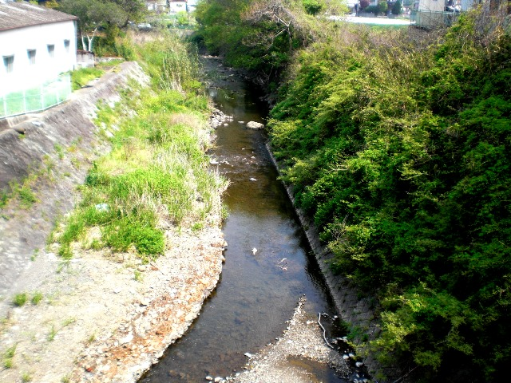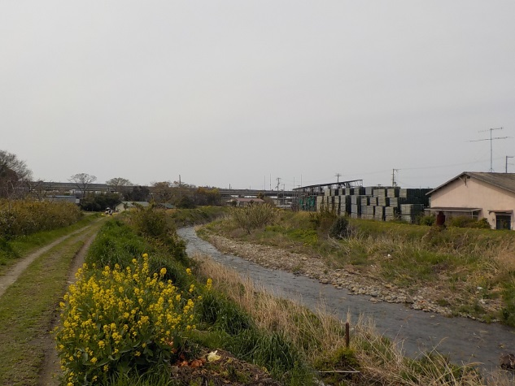

【山中川（山中橋上流）】　　　　　　　　　【菟砥川（下亀橋下流）】

図1.4　山中川の現状　　　　　　　　　　　図1.5　菟砥川の現状

第2節　河川整備の現状と課題

1．治水の現状と課題

男里川水系の治水事業は、昭和27年7月の大出水を契機に、同年より災害復旧助成事業に着手し、昭和55 年より中小河川改修事業として金熊寺川男里橋地点における計画高水流量を380ｍ3/ｓと定め、また、昭和59 年より高潮対策事業として、男里川菟砥橋地点における計画高水流量を850ｍ3/ｓと定め、築堤、掘削及び護岸の整備が行われきました。

現状では、男里川、山中川、菟砥川においては時間雨量80ミリ程度[3]3)の降雨で発生する洪水に対して床上浸水が発生しません。また、金熊寺川では、時間雨量50ミリ程度[4]4)の降雨で発生する洪水に対して人家等への浸水は発生しませんが、時間雨量80ミリ程度の降雨では床上浸水が発生する恐れがあることから、さらなる治水安全度の向上が必要です。

高潮対策事業としては、伊勢湾台風規模の超大型台風が大阪湾を室戸台風（昭和9年9月）と同じ経路で満潮時に来襲したことを想定した高潮にも対応できる防潮堤防が完成しています。

地震・津波対策事業としては、河口部では、耐震性能照査の結果、地震による浸水については、上町断層等の直下型地震により堤防等の沈下が生じても、河川の平常時の最高水位[5]5)に対して沈下後の堤防高の方が高いため、沿川が浸水することは想定されません。津波による浸水については、近い将来に発生が予測されている東南海・南海地震等の海溝型地震への対策については、現状の防潮堤の高さで想定される津波は防御できるものの、地震によって堤防が損傷した場合、想定津波高より堤内地盤の低い箇所からの浸水による被害が懸念さるため、平成21年3月に策定した大阪府都市整備部地震防災アクションプログラム[6]6)に基づき、高潮対策と合わせた堤防の地震・津波対策を実施しています。なお、東日本大震災を踏まえた南海トラフ巨大地震（L2地震動[7]7)）並びにL1津波[8]8)に対しては、照査の結果、現行の対策により防ぎ得ることとなっています。

また、近年の地球規模の気候変動により計画を超える規模の降雨が発生する可能性が高まっていることから、洪水が発生した場合に、速やかな避難を実現するための地先における洪水リスク情報の提供、住民主体の防災マップづくりへの支援、降雨や河川水位等の河川情報の提供等の取り組みが必要となっています。

2．河川利用及び河川環境の現状と課題

（1）水質

男里川、金熊寺川、山中川、菟砥川の水質汚濁に係る環境基準はいずれもA類型[9]9)（環境基準値BOD[10]10)2mg/L以下）に指定されています。

男里川では男里川橋に環境基準点が設定されており、生活環境項目のうち河川の汚濁指標項目であるBODは昭和62年度には主に金熊寺川からの影響により20mg/Lを記録しましたが、平成11年度以降は5mg/L以下まで改善し、平成26年度は2.0mg/と環境基準を達成しています。

金熊寺川では男里橋に環境基準点が設定されており、BODは昭和62年度には130mg/Lを記録し汚濁が進んでいましたが、公共下水道の整備、各家庭・事業所等における負荷削減が進むことで、平成2年度以降は5mg/L以下まで改善し、平成26年度は1.8mg/Lと環境基準を達成しています。

山中川では東打合橋に環境基準点が設定されており、BODは昭和47年度以降4mg/L以下で推移し、平成16年度以降は環境基準を達成（平成26年度は1.7mg/L）しています。

菟砥川では西打合橋に環境基準点が設定されており、BODは昭和47年度に11mg/Lを記録以降6mg/L以下で推移し、平成24年度以降は環境基準を達成（平成26年度は1.8mg/L）しています。

以上のことから、男里川水系の水質は改善されており、生物の生息や親水性の向上の観点から、現状の水質を維持することが必要です。

（2）水利用と空間利用

男里川水系の水は、古くから農業用水として利用されており、現在、男里川で2箇所、金熊寺川で19箇所、莵砥川で3箇所、山中川で3箇所の農業用水取水施設があります。これまでに大きな渇水被害は生じていませんが、今後も適正かつ効率的な水利用が図られるよう努める必要があります。

空間利用については、男里川の下流で高水敷が整備され、地域住民が散策などに利用しているほか、金熊寺川にも親水施設が設置されています。莵砥川、山中川には、目立った利用は見られません。

男里川では、国道２６号より下流には高水敷が整備され、散策などに利用されています。また、アドプト・リバー・プログラム[11]11）、地域住民等による清掃活動、環境学習等が数多く行われています。

金熊寺川では、男里川合流点上流に親水施設がありますが、それ以外の箇所では水辺に近づきにくい状況となっており、地域住民のニーズに応じて高水敷の利活用を図る必要があります。

莵砥川、山中川では、水辺に近づきにくい状況となっており、河川空間の利用等について地域住民のニーズに応じて実現に向けて検討する必要があります。

（3）自然環境

多くの水生生物等が生息しており、現存する良好な自然環境について今後も保全する必要があります。

また、河口に形成される干潟は大阪湾内でも指折りの規模を持ち、埋め立てによる沿岸開発が過度に進んだ大阪湾内にあって、非常に貴重な干潟環境となっています。

川の瀬や淵、河口干潟などの河川特有の自然環境が残る箇所については、今後の河川管理の際には、それらの保全について配慮する必要があります。

（4）景観・親水性

男里川の国道２６号より下流には高水敷が整備され、散策などに利用されています。また、河口付近は川幅が広く、野鳥の観察スポットとして有名です。

金熊寺川では、男里川合流点上流に親水施設がありますが、多くは農地を流下しています。上流部については、府道泉佐野岩出線の施工に伴い一部改修工事が行われていますが、多くは山間部を流下する自然空間となっています。

莵砥川、山中川では、河道内に発達した砂州には植生が見られ、緑の多い自然空間が形成されています。

各河川において、地域住民のニーズに応じて親水性を高める工夫等を行う必要があります。

第3節　流域の将来像

流域の将来像は、大阪府及び泉南市、阪南市、泉佐野市の総合計画等により、概ね、次のような方向付けがなされています。

将来ビジョン・大阪では、「明るく笑顔あふれる大阪」を将来像として、みどりの風を感じる都市構造の形成、生物多様性が確保できる豊かな自然環境の保全、河川環境の改善等による水と緑のネットワークの創造、ゲリラ豪雨対策等の総合的治水対策等が目標とされています。

大阪府の土地利用計画では、河川に関連して、水資源の確保や災害防止の観点から、地域や流域の特性に応じた適切な維持管理、改修、整備を行うほか、生物の多様な生息・生育・繁殖が確保できる自然環境の保全、水質の維持を図る、緑化の推進や親水空間の創出を進める等、水辺環境の改善を図ることとしています。

大阪府の新環境総合計画では、「みどりの風を感じる大阪」を目指して、みどりの連続性を強化し、海～街～山をつなぐ「みどりの軸」を創出するとともに、CO2の吸収をはじめ、みどりの多様な機能を発揮させる「周辺山系等既存のみどりの保全・再生」、多様なみどりを増やし、つなぎ、広げる「みどりの量的充足」、暮らしの豊かさや安全・安心、生物多様性確保等に資する「みどりの質の向上」を図るため、広域的なみどりのネットワークを構築し、実感できるみどりづくりを推進することとしています。そのため、河川では持続的かつ多様な河川環境の創出、緑化、景観形成等が求められています。

泉南市の総合計画では、防災や環境面に配慮した河川の維持改修をおこなうとともに、河川の管理を適切に行う、としています。

阪南市の総合計画では、災害や事故に対してその被害を最小化できる安全なまちをめざすとともに、河川に沿った地域では、水・緑・生物に親しめ、人びとにうるおいとやすらぎを与える役割を担う、としています。

泉佐野市の都市計画マスタープランでは、自然環境や生態系と調和した河川空間の創出をめざし、府との連携・協力を強化し、水質保全・浄化や緑地保全をはじめ、親水機能や景観に配慮した治水対策、水辺環境の整備の促進を図るとともに、良好な自然環境を有する渓谷・河川等で保全を必要とするものについて、環境に配慮した整備を行う、としています。

以上を踏まえ、男里川水系では、防災、自然環境、景観、親水機能に配慮した維持管理、整備を行います。また水質の保全、維持に努めるとともに、河川の美化等適切な河川の管理を行います。

第4節　河川整備計画の目標

1．洪水、高潮等による災害の発生の防止又は軽減に関する目標

（1）洪水対策

大阪府では、将来目標として「一生に一度経験するような大雨（時間雨量80ミリ程度の降雨）が降った場合でも、川があふれて、家が流され、人が亡くなるようなことをなくす」こととしています。

その上で、「今後の治水対策の進め方」（平成22年6月策定）に基づき、「人命を守ることを最優先とする」ことを基本理念に、「逃げる」[12]12)「ぐ」[13]13)「防ぐ」[14]14)施策による総合的な減災対策に取り組んでいます。具体的には、大阪府域での今後20～30年程度で目指すべき当面の治水目標を河川毎に設定し、大阪府全域で時間雨量50ミリ程度の降雨に対して床下浸水を防ぎ得るような河川整備を進めることを基本とします。その上で、時間雨量65ミリ程度[15]15)および時間雨量80ミリ程度の降雨で床上浸水以上の被害のおそれがある場合には、事業効率等を考慮して、時間雨量65ミリ程度もしくは時間雨量80ミリ程度のいずれかの降雨による床上浸水を防ぐことを整備目標として選択することとしています。

金熊寺川では、当面の治水目標を時間雨量80ミリ程度とし、床上浸水が想定される区間において河道改修を行うことにより、時間雨量80ミリ程度の降雨に対して流域全体で床上浸水の危険を避けることができます。

男里川、山中川、菟砥川では、現状で当面の治水目標を達成しています。

（2）高潮対策

高潮対策事業としては、伊勢湾台風規模の超大型台風が大阪湾を室戸台風（昭和9年9月）と同じ経路で満潮時に来襲したことを想定した高潮にも対応できる防潮堤防が完成しており、引き続き現状の整備水準を維持します。

（3）地震・津波対策

河口部の護岸・堤防において、地震対策は、直下型のL2（レベル2）地震動による堤防の沈下等を考慮したうえで、河川の平常時の最高水位により浸水が生じないことを目標とします。

また、地震・津波対策は、海溝型のL2（レベル2）地震動による堤防の沈下等を考慮したうえで、L1（レベル1）津波の越流による浸水が生じないことを目標とし、L1（レベル1）津波を上回る津波に対しては、津波が堤防の天端を越流した場合であっても、護岸・堤防等の河川管理施設が破壊、倒壊するまでの時間を少しでも長くする、あるいは、同施設が完全に流出した状態である全壊に至る可能性を少しでも減らすことを目標とします。

男里川の河口部では、上町断層等の直下型地震が発生した時の河川の平常時の最高水位及び、東南海・南海地震等の海溝型地震が発生した時のL1（レベル1）及びL2（レベル2）津波により、沿川が浸水することは想定されないことから目標を達成しています。

2．河川の適正な利用及び流水の正常な機能の維持に関する目標

男里川水系では農業用水の取水のために多くの井堰が設置されているため、改修にあたっては農業用水の取水実態の把握に努め、河川の水質や景観、動植物の生息・生育環境に十分配慮し、確保すべき流量の設定に向けてデータの蓄積に努めるとともに、地域住民及び農業関係者との協議を通して、効率的な水利用の促進を図るとともに流量の確保に努めます。

また、アドプト・リバー・プログラムや河川環境学習等により、河川が住民の活動の場として活用されるよう努めます。

　水質については、今後も定期的な水質調査による監視を継続し、平成26年度に達成している環境基準（A類型BOD2mg/L以下）にかなう水質を維持します。

3．河川環境の整備と保全に関する目標

大阪府では、河川環境の目標として、河川及びその流域の現状を十分認識し、自然環境、地域特性、景観、水辺空間などの様々な観点から治水・利水との整合を図ることはもとより、関係機関や地域住民との連携を図った整備と保全を目指します。

1. 水質

下水道等の関係機関や河川で活動している地域住民やNPO等と連携し、河川美化、環境教育などにより現状の水質維持を目指します。

1. 水利用と空間利用

流水の正常な機能を維持し、適正な河川管理を行うため、継続的な雨量、水位の観測データの蓄積と分析による水量の状況把握や取水堰等の流水の利用実態の調査を行います。

豊かな河川環境は重要な地域資源であり、良好な景観を維持・形成するため、 川の周辺も含めた空間を考え、景観に配慮した材料を採用するなど、周辺環境との調和を目指します。また、アドプト・リバー・プログラム、地域住民やNPO等による環境学習や清掃活動等が数多く行われており、関係機関や地域住民と連携し、地域住民が愛着を持てる空間づくりを目指します。

1. 自然環境

男里川水系では、多くの水生生物等が生息しており、良好な自然環境が残っています。また、河口に形成される干潟は大阪湾内でも指折りの規模を持ち、埋め立てによる沿岸開発が過度に進んだ大阪湾内にあって、非常に貴重な干潟環境となっています。瀬や淵などの河川特有の自然環境が残る箇所について、今後の河川管理の際にはそれらの保全を目指します。また、多自然川づくり[16]16）を取り入れ、それぞれの河川が本来有している生物の生息・生育・繁殖環境の保全・創出を目指します。

（４）景観・親水性

河川工事実施に際しては、河川全体の自然の営みや周辺環境の土地利用状況を視野に入れたうえで、「河岸やみお筋の保全」、「上下流の生物移動の連続性確保」、「周囲の景観との調和」など河川毎の特性に応じた整備を行います。

河川に親しみ、ふれあい活動の場にするため、関係機関や地域住民と連携し、川と人との豊かなふれあい活動の場の維持・形成を目指します。併せて、現在の良好な景観の保全を目指します。

4．河川整備計画の計画対象区間

本計画の対象区間は、二級河川指定区間とします。

そのうち、治水対策については、金熊寺川金熊寺地区付近の約300mの区間で実施します。

なお、維持管理等については、男里川水系の二級河川指定区間で実施します。

5．河川整備計画の計画対象期間

本計画の計画対象期間は、計画策定から概ね30年とします。

6．本計画の適用

本計画は、治水・利水・環境の目標を達成するために、現時点での流域の社会状況、自然環境、河川状況に応じて策定しており、今後、これらの状況の変化や新たな知見・技術の進捗等の変化に応じて、適宜、見直しを行うものとします。

# 

# 第2章　河川整備の実施に関する事項

# 第1節　河川工事の目的、種類及び施行の場所並びに当該河川工事の施行により設置される河川管理施設の機能の概要

１．洪水対策

金熊寺川では、時間雨量80ミリ程度の降雨による洪水を対象に整備を行います。（表2.1、図2.1、図2.2、図2.3）

表2.1　整備対象区間と整備内容

|  |  |  |  |
| --- | --- | --- | --- |
| 河川名 | 整備対象区間 | 延長 | 整備内容 |
| 金熊寺川 | 金熊寺地区付近  （5.3㎞～5.6㎞） | 約300m | 河床掘削により河積拡大を図り、流下能力を確保します。 |

整備対象区間

L=約300m

**信達金熊寺地区**

**阪和自動車道**

**国道26号**

**JR阪和線**

**金熊寺川**



図2.1　整備対象区間

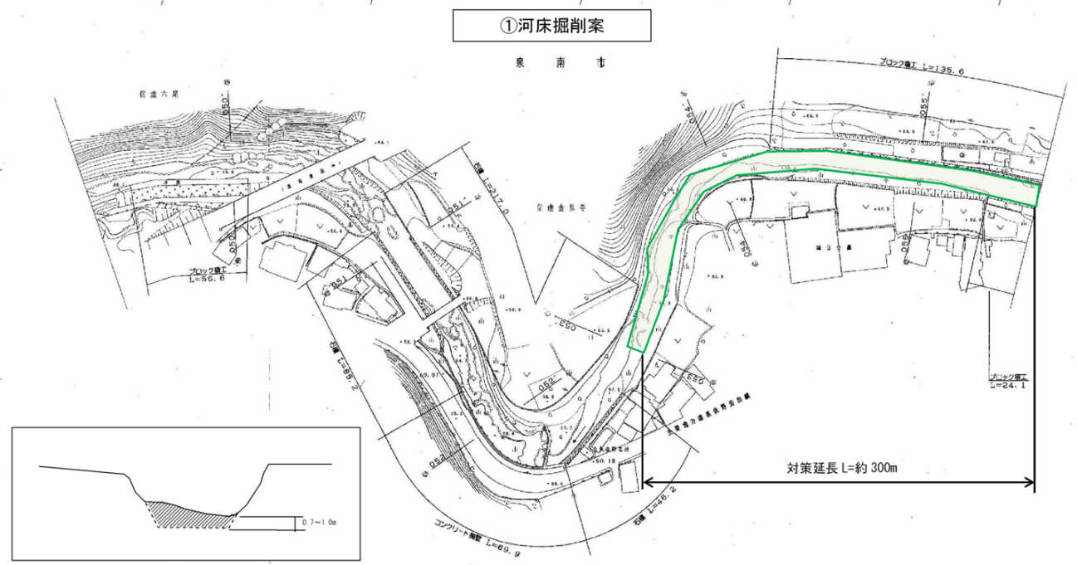

図2.2　信達金熊寺地区付近（5.3km～5.6km付近）平面図



図2.3　整備断面例（5.3km～5.6km付近，信達金熊寺地区付近）

1. 河川環境の整備と保全

河川環境の整備にあたっては、地域が主体となった川づくりを推進し、下水道等の関係機関や河川で活動している地域住民及びNPO等と連携した河川美化や環境学習、啓発活動等を進め、動植物の生息・生育環境の保全・創出、水質の維持等を行います。また、沿川のまちづくり等とあわせ、住民が親しむことのできる良好な空間、景観の形成に努めます。

第2節　河川の維持の目的、種類及び施行の場所

河川の維持管理は、災害の発生の防止、河川の適正な利用、流水の正常な機能の維持及び河川環境の整備と保全の観点から、河川の有する治水・利水・環境などの多面的機能を十分に発揮させるよう適切に行います。

また、平成25年6月の河川法改正により、河川管理者及び許可工作物の管理者は、河川管理施設、許可工作物を良好な状態に保つよう維持修繕しなければならないことが明確化されました。

１．河川管理施設

河川法の改正を受け、男里川水系のうち府が管理する区間の維持管理に関しては、引き続き、堤防及び護岸等の河川管理施設の機能や河川の流下能力を確保するため、施設の定期点検や必要に応じた緊急点検を実施し、構造物の損傷、劣化状況の把握に努め、人命を守ることを最優先に、地先の危険度や土地利用状況などを考慮し、優先順位を定めて、危険度の高い箇所から計画的に補修を行います。また、地域住民にも身近な河川管理施設の状況を伝えるため、それらの点検結果を公表します。点検によって明らかとなる施設の不具合の発生傾向から要因分析を行い、予防保全的な対策が実施できるよう努めるとともに、今後もきめ細かい点検を実施していきます。

さらに、維持管理の基本となる河道特性や河川管理施設の情報を整理・蓄積し、河川カルテ[17]17)を作成するとともに維持管理計画[18]18)を策定して、計画的かつ効率的な維持管理を行うことにより河川管理施設の長寿命化に努めます。

また、堆積土砂の撤去については、堆積状況を定期的に調査し、阻害率の高い区間を把握することと併せ、地先の危険度などを考慮し撤去の優先順位を定め計画的に行います。なお、洪水により堤防等の河川管理施設が被災した際には、二次災害を防止するために応急的な対策を行い、出水後速やかに機能回復を行います。

２．許可工作物

橋梁等、河川管理者以外の者が管理を行う許可工作物については、施設管理者に対して許可工作物を良好な状態に保つように、河川管理施設と同等の点検及び維持、修繕の実施を指導するなど、河川の治水機能を低下させないよう適正な維持管理に努めます。

３.河川空間の管理

河川空間の管理にあたっては、より一層、日常的に河川空間が活用され、多くの人が川に親しみ、愛着をもてるように、さまざまな地域団体の活動や教育機関と連携し、河川美化活動や環境学習の促進等に努めていきます。

河川区域で違法に行われている工作物の設置等を監視・是正するため、定期的に河川巡視を行うとともに、地域や関係機関との連携により監視体制を重層化します。

不法投棄等により放置されたゴミに対しては、河川巡視等において適宜回収するとともに、不法投棄を無くすために、流域市と連携した河川巡視の実施や、地域住民、ボランティア団体、自治体等と協働で定期的な河川美化活動等を行うことにより、地域住民等の美化意識向上に努め、きれいな河川空間の維持に努めます。

# 第3章　その他河川整備を総合的に行うために必要な事項

# 第1節　地域や関係機関との連携に関する事項

治水施設による対応には限界があることから、行政指導により開発者が開発行為に起因する流出増分を抑制するために設置する流出抑制施設を下流の河川整備後も恒久的に存続させる制度などについて今後検討することや、関係部局と連携し、流域のため池の適正な維持管理及び活用検討、さらには森林の保全など、雨が降っても河川に流出する量を減らすための流出抑制に取り組みます。併せて、河川氾濫や浸水が起こった場合でも被害が最小限となる街づくりに向けた家屋の耐水化や望ましい土地利用のあり方等の検討を行います。

また、地域の住民が男里川等に親しみや関心を持ち、河川空間が暮らしの中で活用されるよう、様々な情報提供を行うことをはじめ、住民やNPO団体等による河川環境教育や河川愛護活動などの取組みを積極的に支援し、河川環境の保全・創出に向け、地域住民と連携した維持管理ができるように努めます。

第2節　河川情報の提供に関する事項

河川氾濫や浸水に対しては、住民が的確に避難行動をとれるよう、流域市と連携し、①現状の河川氾濫・浸水による危険性の周知、②必要な情報の提供・伝達、③住民の防災意識の醸成に努めます。なお、情報提供にあたっては、行政からの一方的なものにとどまらず、過去の浸水被害の情報等の聞き取りなどを行い、地域特性に応じた情報の双方向伝達システムの構築に努めます。

具体的には、時間雨量50ミリ程度、時間雨量65ミリ程度、時間雨量80ミリ程度、時間雨量90ミリ程度[19]19)の4ケースによる地先の危険度をわかりやすく周知する洪水リスク表示図の公表を行い、地域単位でのワークショップ等によって地域住民に周知するとともに、過去の災害実績や避難経路の確認などを行うことで、洪水だけでなく土砂災害等の地域特有の災害リスクを踏まえ住民が自ら行動できるきめ細かな避難体制づくりに取り組みます。また、現在実施しているホームページ等での情報提供（雨量、水位）に加え、河川カメラの設置検討や、地上波デジタル放送の活用についても取り組み、流域市が発表する避難情報や住民の自主避難の参考となるよう、更に効果的な情報提供に取り組みます。

また、東日本大震災のような計画を超える規模の地震津波災害に対しても、流域市と連携した的確な情報提供を通じて、住民の安全な避難行動や地域防災活動を支援することにより被害の軽減に努めます。

1. 1) なにわ特産品：なにわの食文化に根差した農産物のうち、府内でまとまった生産量があり、独自の栽培技術で生産されている大阪府とJAグループが選定した21品目。
2. 2) なにわの伝統野菜：「概ね100年前から大阪府内で栽培されてきた野菜」「苗、種子等の来歴が明らかで、大阪独自の品目、品種であり、栽培に供する苗、種子等の確保が可能な野菜」、「府内で生産されている野菜」を基準に大阪府が認証した17品目。
3. 3) 時間雨量80ミリ程度：100年に1度程度発生する恐れのある雨量（男里川流域では泉南地区の計画雨量を適用し、時間最大雨量79.3mm、24時間雨量309.0mm）。統計学上は、毎年、1年間にその規模を超える降雨が発生する確率が1/100であること。
4. 4) 時間雨量50ミリ程度：10年に1度程度発生する恐れのある雨量（男里川流域では泉南地区の計画雨量を適用し、時間最大雨量53.8mm、24時間雨量197.5mm）。統計学上は、毎年、1年間にその規模を超える降雨が発生する確率が1/10であること。
5. 5) 平常時の最高水位：平常時の最高水位は、近年に発生した大規模な地震により被災した堤防の地震後の復旧が、概ね14日間で完了していることを考慮して14日間に発生する確率が1/10の水位とするとされている。また、水位の算定にあたっては、14日間に発生する確率が1/10の河川流量に対応する水位、または朔望平均満潮位に14日間に発生する確率が1/10の波高を用いて算出した打ち上げ高を考慮して求める水位のうち、いずれか高い方の水位で設定することとされている。
6. 6) 大阪府都市整備部地震防災アクションプログラム：「災害につよい街づくり」の骨格となる都市基盤を早期に形づくるため、大阪府都市整備部として優先的に実施すべき具体的事業を取りまとめた計画であり、近い将来に発生が予測されている海溝型地震（東南海・南海地震）及び直下型地震（上町断層帯等）への対策を定めたもの。
7. 7) L2（レベル2）地震動：対象地点において現在から将来にわたって考えられる最大級の強さを持つ地震動で、そのうちの海溝型は南海トラフ巨大地震と定義されています。これに対して「L1（レベル1）地震動」とは、構造物の供用期間中に発生する確率が高い地震動と定義されています。
8. 8) L1(レベル1)津波（施設計画上の津波）：発生頻度は最大クラスの津波に比べて高く、津波高は低いものの大きな被害をもたらす津波と定義され、百年から百数十年に一度の頻度で発生する東南海・南海地震による津波としている。
9. 9) 類型：「水質汚濁に係る環境基準について（昭和46年12月28日環境庁告示第59号）」に定められた、生活環境の保全に関する環境基準による類型で、A類型のBOD基準値は2mg/L以下である。
10. 10) BOD：Biochemical Oxygen Demand（生物化学的酸素要求量）の略で、流水域の水質指標の一つ。
11. 11） アドプト・リバー・プログラム：地元自治会や企業、市民グループ、学校等に河川の一定区間の清掃や美化活動等を継続的に実施していただき、河川愛護に対する啓発や、河川美化による地域環境の改善、不法投棄の防止等に役立てることをねらいとした取り組み。
12. 12) 「逃げる」施策：府民自らが的確に避難行動をとれるための現状における河川氾濫・浸水による危険性の周知、必要な情報の提供・伝達、防災意識の醸成に関する施策
13. 13) 「凌ぐ」施策：雨が降っても河川に流出する量を減らす「流出抑制」や河川から溢れても被害が最小限となる街をつくる「耐水型都市づくり」に関する施策
14. 14) 「防ぐ」施策：治水施設の保全・整備に関する施策
15. 15) 時間雨量65ミリ程度：30年に1度程度発生する恐れのある雨量（男里川流域では泉南地区の計画雨量を適用し、時間最大雨量66.1mm、24時間雨量251.3mm）。統計学上は、毎年、1年間にその規模を超える降雨が発生する確率が1/30であること。
16. 16） 多自然川づくり：河川全体の自然の営みを視野に入れ、地域の暮らしや歴史・文化との調和にも配慮し、河川が本来有している生物の生息・生育・繁殖環境及び多様な河川景観を保全・創出するために、河川管理を行うことをいう。（「多自然川づくり基本指針」（2006年10月、国土交通省）より）
17. 17) 河川カルテ：河川巡視や点検の結果、維持管理や河川工事の内容等を継続的に記録するものであり、河道や施設の状態を把握し、適切な対応を検討する上での基礎となる資料である。
18. 18) 維持管理計画：1.詳細点検結果及び既存点検・調査資料を河川カルテにとりまとめ、2.護岸の損傷や河床低下など不具合箇所の抽出と要対応区間の選定、3.不具合の要因分析と補修工法の選定、4.優先順位の整理と補修計画の策定、5.点検計画の策定、等を趣旨として立案される計画。
19. 19) 時間雨量90ミリ程度：200年に1度程度発生する恐れのある雨量（男里川流域では泉南地区の計画雨量を適用し、時間最大雨量86.9mm、24時間雨量342.0mm）。統計学上は、毎年、1年間にその規模を超える降雨が発生する確率が1/200であること。